POA 2020_MODULO 9
A seguito delle indagini effettuate nel 2019 (area di riferimento), ed alla luce delle attività svolte negli anni precedenti, nel 2020 si comincerà il monitoraggio delle aree di impatto, partendo dall’area già precedentemente caratterizzata nel 2016.

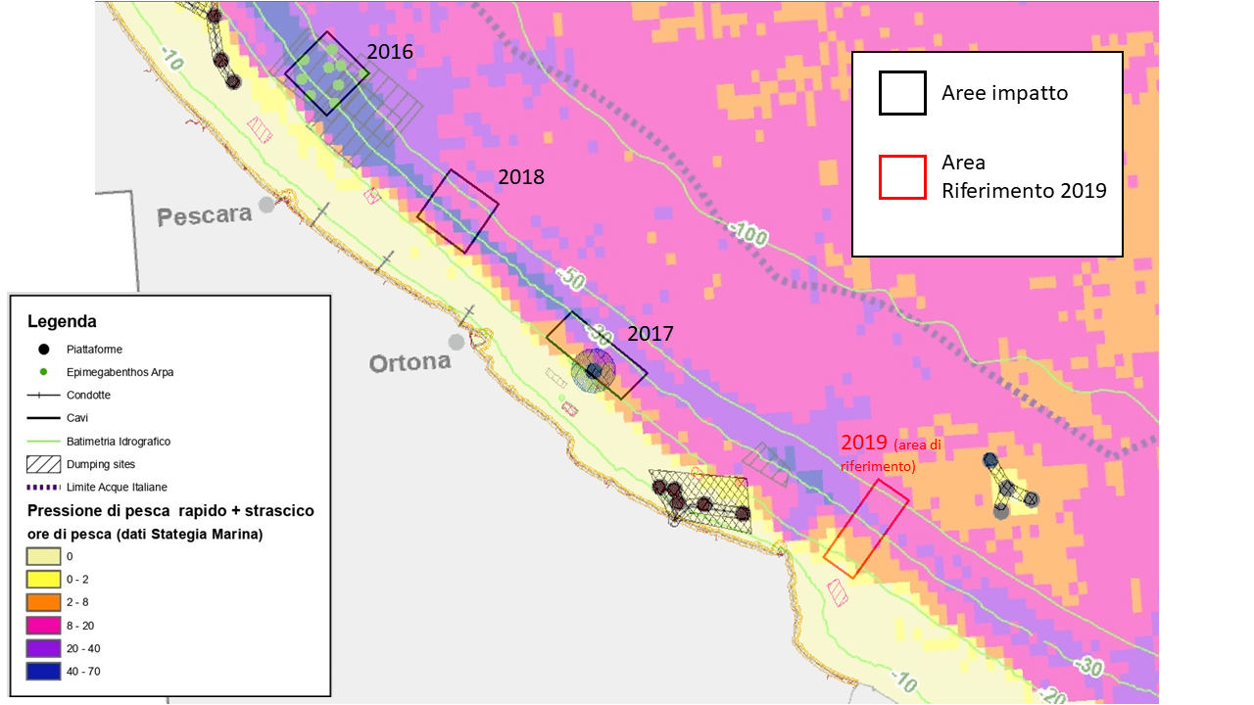

L’area è antistante ai comuni di Pescara (Nord) e Montesilvano (Sud), posta entro le 12 Mn dalla costa e interessata da un range batimetrico che va all'incirca dai 20 ai 60 metri di profondità.

